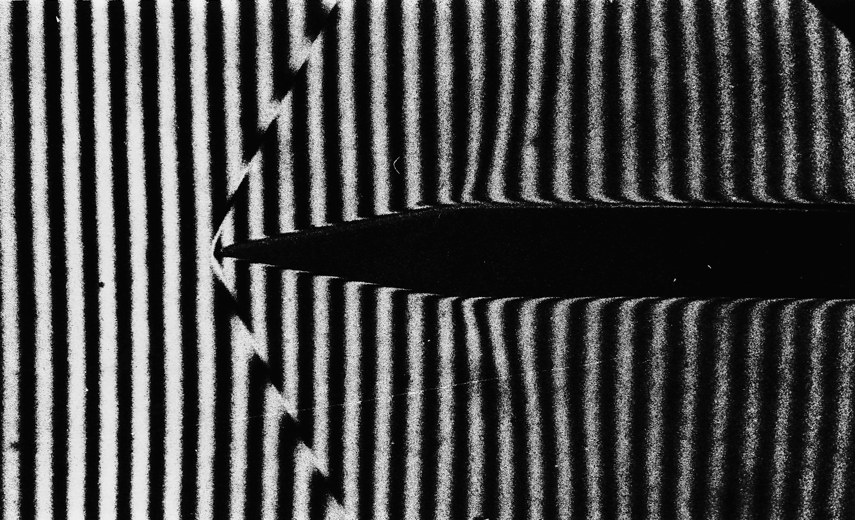

Рисунок 107 (231). Симметричные ударные волны при обтекании клина.
Ударная труба используется здесь как нестационарная аэродинамическая труба. Интерфе-рограмма демонстрирует картину обтекания воздухом при М = 1,45 комбинации клин-пластинка с полууглом раствора клина 10°. Стационарное течение устанавливается спустя 100 мкс после того, как набегающая ударная волна проходит через вершину клина. [Bleakney, Weimer, Fletcher, 1949]

